
Ficha de alternativa – STACK
Proyecto: TFG – Plataforma de cuestionarios para Cálculo
Alternativa: STACK
Tipo: Tipo de pregunta para LMS
Licencia / Precio: Open-source (GNU General Public License v3)
Fuente principal: https://stack-assessment.org/
Autor del documento: Pablo Barrero Cruz
Fecha: 26/02/2026

1. Descripción y encaje con el proyecto

1.1 Resumen
STACK es un sistema de evaluación automática de expresiones matemáticas. Es de código abierto y líder a nivel mundial para matemáticas y STEM. Su funcionamiento se basa en la utilización de un “Sistema de Álgebra Computacional (CAS)” para evaluar las expresiones matemáticas.
Al tratarse únicamente de un sistema de evaluación, este se puede integrar en diferentes plataformas LMS enfocadas a la educación online. Siendo la más conocida Moodle, la cual permite su fácil integración mediante un plugin.

1.2 Público objetivo y contexto
- Quién lo usa: Profesores de matemáticas, ciencias e ingeniería.
- En qué entornos se usa: Educación secundaria, ciclos formativos, academias y universidades.
- Requisitos previos: Un LMS compatible y su instalación en el mismo.

2. Funcionalidades relevantes para cuestionarios de Cálculo

2.1 Soporte de fórmulas y contenido matemático
- Cómo se escribe: Renderiza ecuaciones mediante LaTeX.
- Limitaciones conocidas: Los estudiantes deben introducir el texto usando una sintaxis estricta.

2.2 Tipos de pregunta y corrección
- Tipos de respuestas: Soporta respuestas en forma de expresiones algebraicas, polinomios, matrices, ecuaciones, unidades científicas y cifras significativas.
- Preguntas parametrizadas: Altamente estructurado con generación aleatoria de preguntas soportada por álgebra computacional.
- Soporta feedback por pasos: A través de los Árboles de Respuestas Potenciales (PRT).

2.3 Banco de preguntas y reutilización
- Organización: Hereda el sistema de categorías de la LMS.
- Importación/exportación y repositorios: Existe una biblioteca distribuida con preguntas probadas de matemáticas, incluyendo plantillas y bancos completos de matemáticas para ingeniería.

2.4 Gestión de cuestionarios (publicación, tiempo, intentos)
- Hereda la gestión, publicación y restricciones de la LMS.

2.5 Usuarios, roles y permisos
- Hereda permisos y roles del LMS integrado.

2.6 Resultados y analíticas
- Utiliza los reportes estándar de la LMS.

3. Usabilidad y experiencia de usuario

3.1 Experiencia para el profesor (autoría)
- Curva de aprendizaje: Muy alta. La creación de preguntas requiere conocimientos del lenguaje del CAS (Maxima). Además de conocer la LMS.

3.2 Experiencia para el alumno (realización)
- Interfaz de resolución: Están disponibles varios tipos de entrada e interacción con diagramas matemáticos.
- Feedback y revisión: Excelente ya que STACK separa correctamente la validación de la evaluación y es fácilmente integrable.

4. Tecnología, despliegue e integración

4.1 Modelo de despliegue
- Open-source auto-hosted: Se instala típicamente en servidores propios o en el clúster de una institución.
- Requisitos de instalación: Requiere LMS, conexión con servidor de Maxima y Gnuplot para generar los gráficos.

4.2 Integración con otras plataformas
- LMS: Como por ejemplo Moodle (como tipo de pregunta nativo qtype_stack), ILIAS, y cualquier otro mediante integración “LTI Advantage 1.3”.

5. Evidencia y fuentes consultadas

5.1 Documentación oficial y enlaces
- Documentación Página Principal
- Documentación Pregunta STACK Moodle
- Manual Técnico de STACK
- Documentación Repositorio Github de qtype_stack
- Directorio Plugins Moodle (qtype_stack)
- DEMO de STACK

5.2 Capturas / ejemplos

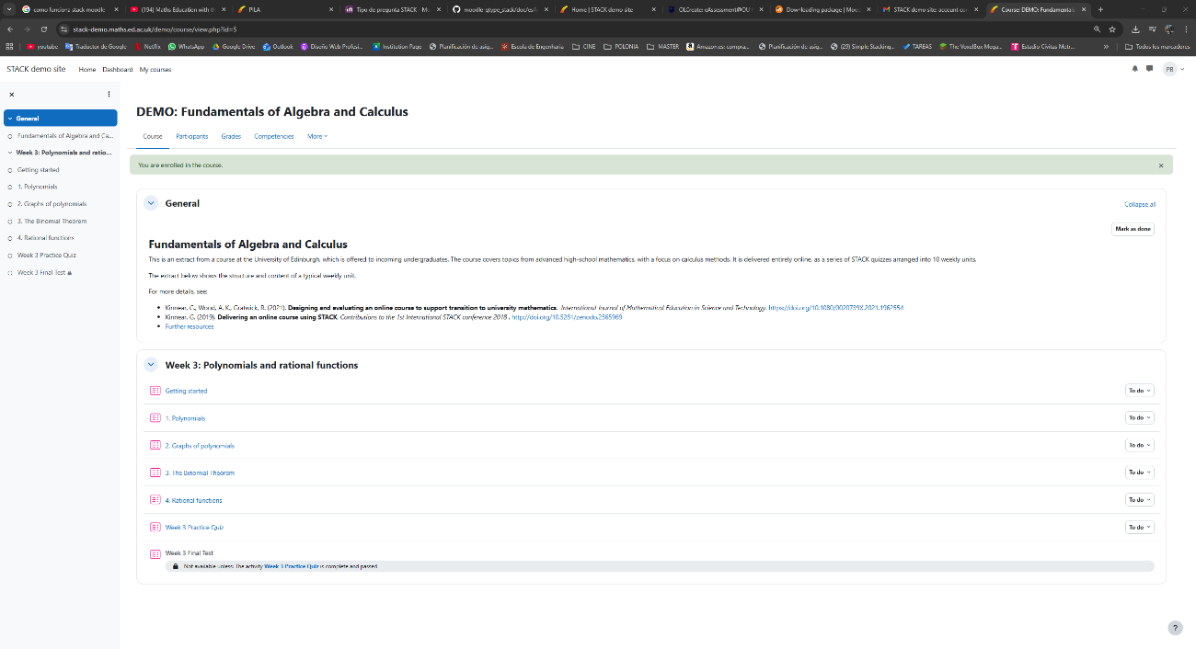
[Figura 1 – Interfaz principal de la aplicación.]

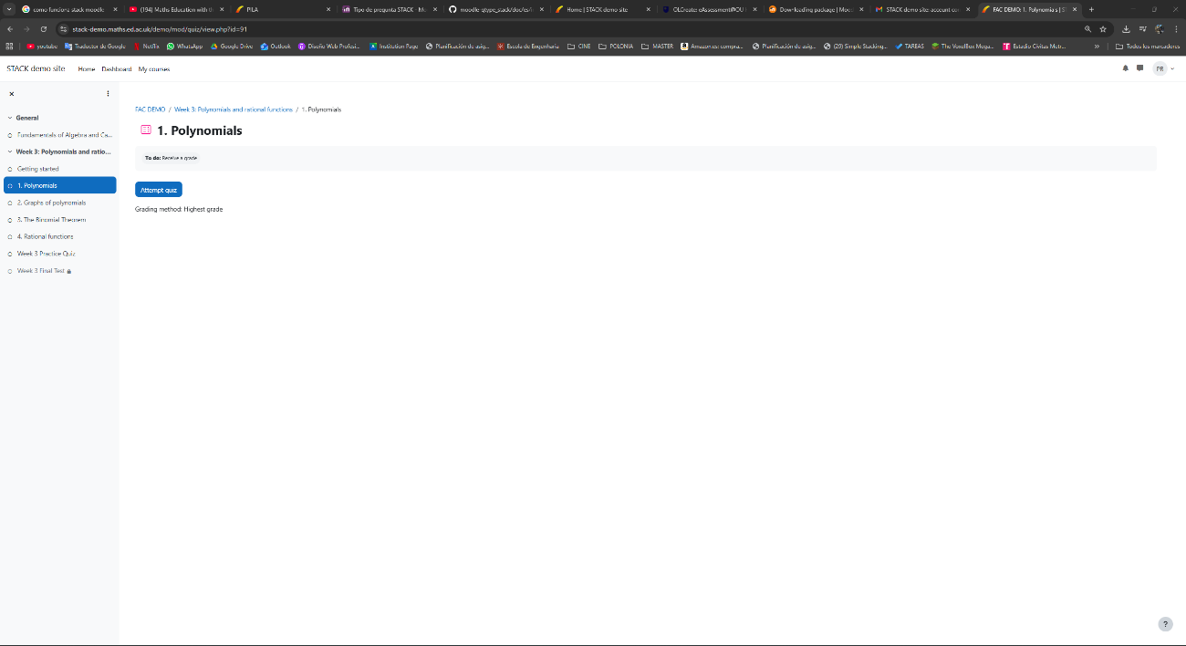
[Figura 2 – Descripción del cuestionario seleccionado]
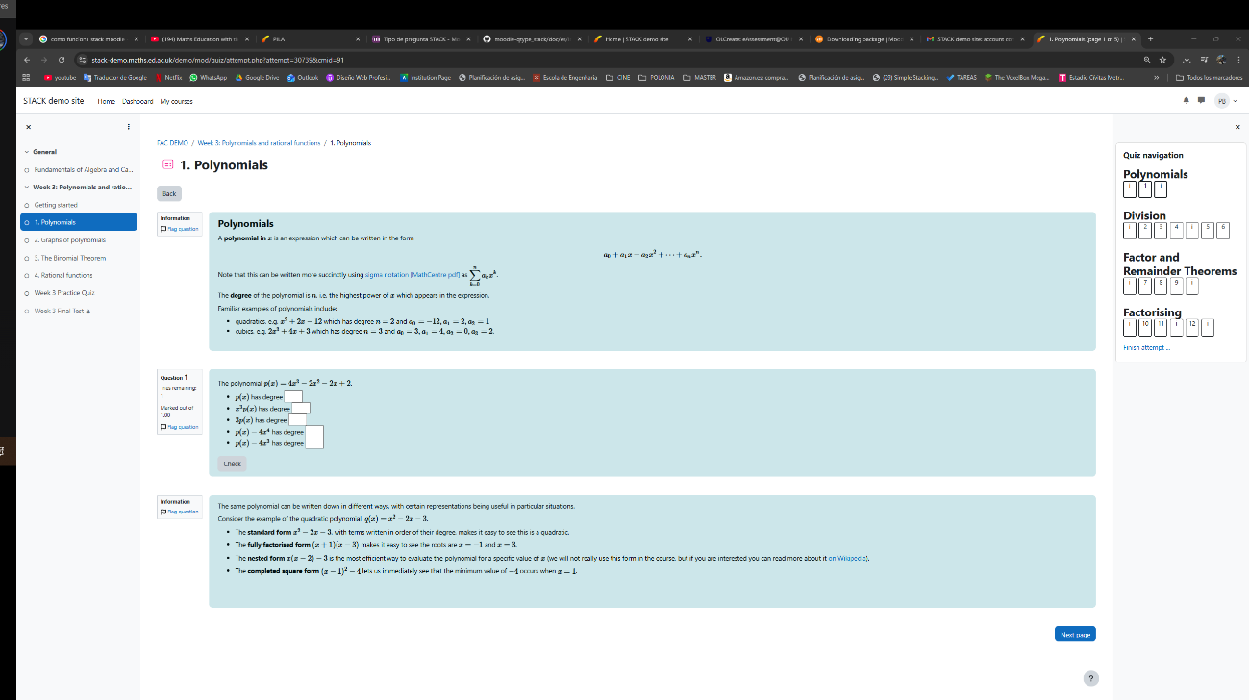
[Figura 3 – Interfaz principal del cuestionario]

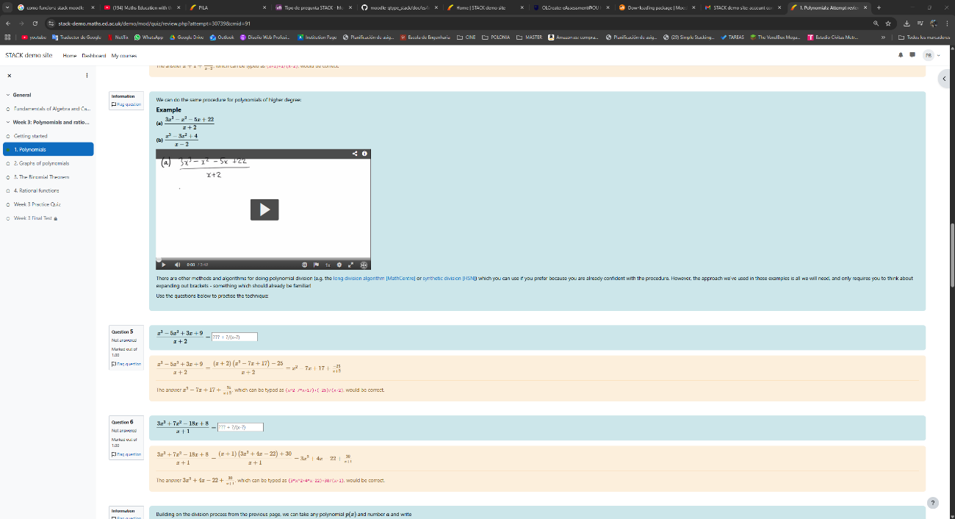
[Figura 4 – Corrección de una pregunta]
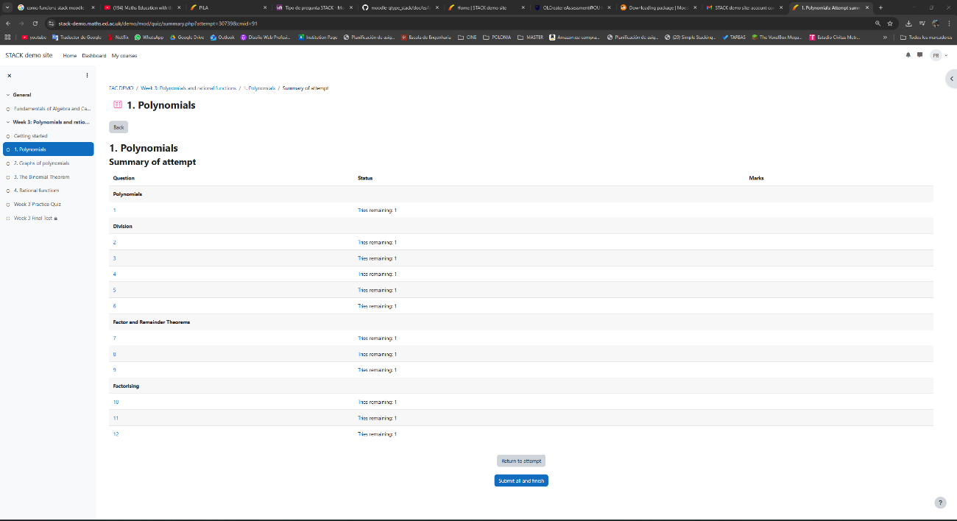
[Figura 5 – Interfaz final del cuestionario.]

5.3 Checklist de validación rápida
- ☑ He probado una demo o instancia real
- ☑ He creado (o simulado) una pregunta con fórmula
- ☑ He revisado tipos de pregunta relevantes
- ☑ He visto cómo se publican cuestionarios (tiempo/fechas/intentos)
- ☐ He identificado qué analíticas ofrece

6. Conclusión
STACK es una herramienta extremadamente potente, de gran utilidad y uno de los lideres en el mercado actual para la evaluación de matemáticas y disciplinas STEM. Su uso de un motor CAS para comprender la equivalencia matemática lo convierte en un referente técnico de alto nivel. Sin embargo, presenta una curva de aprendizaje muy alta para el profesorado, ya que exige conocimientos específicos de sintaxis y programación en Maxima para crear las preguntas.
Dado que el objetivo de nuestra aplicación es ofrecer una experiencia de usuario ágil, sencilla y accesible para la creación rápida de cuestionarios de Cálculo, la complejidad de STACK no se alinea con lo que buscamos. Lo tomaré como inspiración técnica para la evaluación matemática, pero descartamos su uso directo en favor de una solución con menor complejidad para el docente.

